Приложение

Методические рекомендации для пользователя «Портала пчеловода»

Портал пчеловода доступен по ссылкам:
https://bee-saturn.ru/ и/или через ФГИС «Сатурн»: https://bee.fgis-saturn.ru
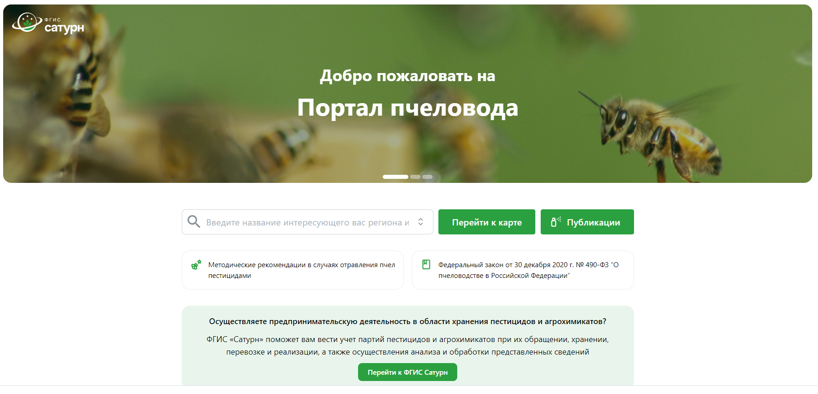
Рисунок 1 – Интерфейс портала пчеловода
«Портал пчеловода» внесен в реестр средств массовой информации.
На «Портале пчеловода» размещается информация о планируемых применениях пестицидов и агрохимикатов (далее – ПАТ) на основании реестра планов применения ПАТ ФГИС «Сатурн».
Главная страница
На главной странице доступны кнопки «Перейти к карте» – осуществляет переход к карте применения ПАТ (Рисунок 2), «Публикации» – осуществляет переход к списку применения ПАТ (Рисунок 3), «Перейти к ФГИС Сатурн» – осуществляет переход в Систему (для лиц, осуществляющих обращение ПАТ), строка поиска по участкам - осуществляет поиск по регионам.
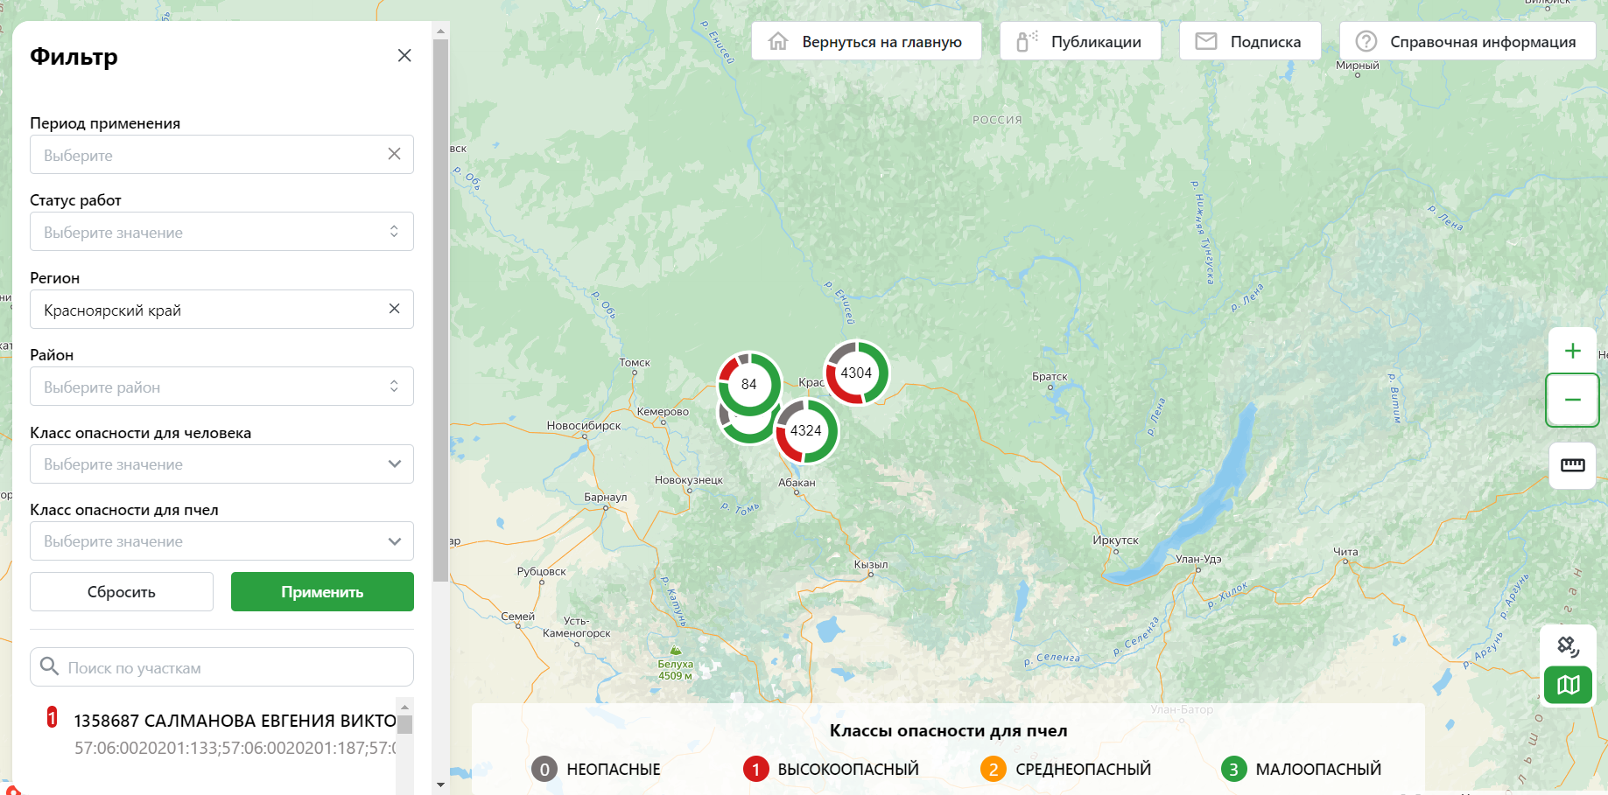
Рисунок 2 – Карта применения ПАТ
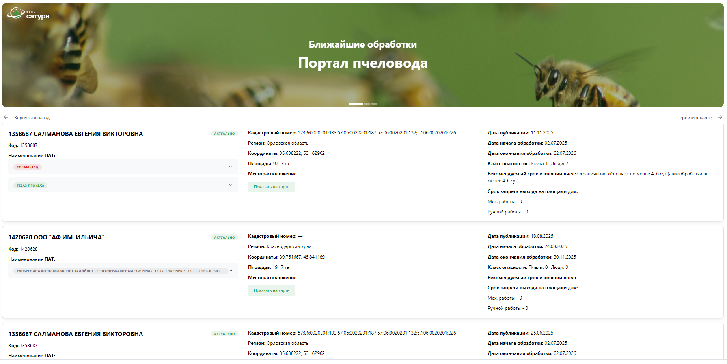
Рисунок 3 - Перечень применения ПАТ
Для перехода к карте необходимо нажать гиперссылку «Перейти к карте», либо начать вводить в поисковой строке наименование субъекта РФ и далее выбрать интересующий регион из выпадающего списка справочника (Рисунок 4). Откроется карта с отображенной на ней информацией по применениям ПАТ.

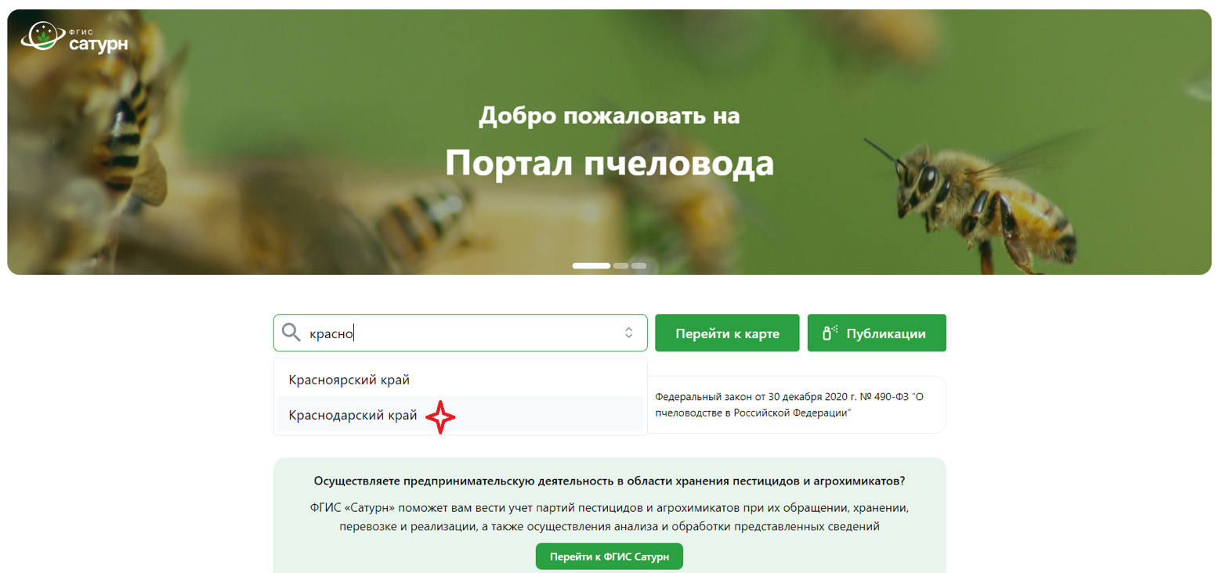
Рисунок 4 – Поиск субъекта РФ
После перехода в интерфейс карты пользователю доступны следующие элементы интерфейса:
- кнопка «Вернуться на главную»;
- «Фильтр»;
- кнопка «Справочная информация»;
- блок «Данные о ПАТ»;
- «Подписка».
Фильтр
В информационном блоке фильтров доступен поиск по следующим атрибутивным полям:
- период применения;
- статус работ;
- регион;
- район;
- сельскохозяйственная культура;
- класс опасности для человека;
- класс опасности для пчел.
Для поиска по интересующим пользователя заданным параметрам требуется ввести необходимые критерии поискового запроса в соответствующие атрибутивные поля информационного блока фильтров и использовать кнопку «Применить» (Рисунок 5). Для отображения исторических данных пользователю требуется выбрать необходимый период, после применения выбранных фильтров на карте отобразятся планы, удовлетворяющие критериям поиска.
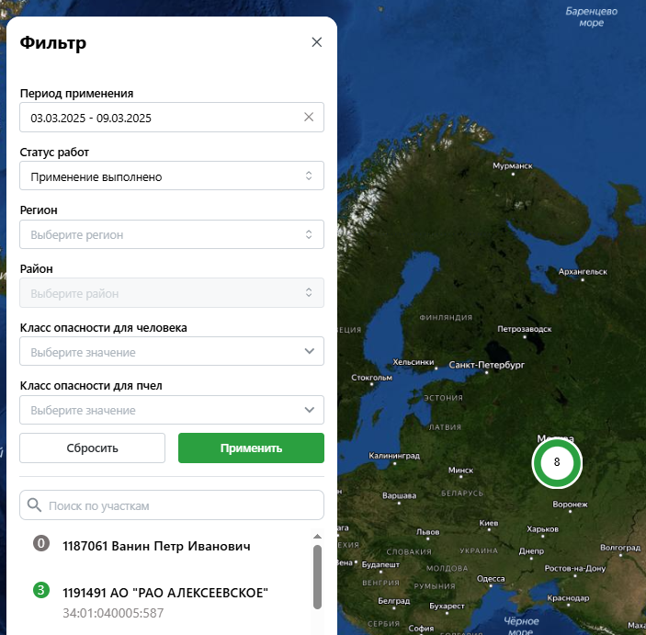
Рисунок 5 – Отображение параметров фильтрации
Для сброса всех параметров фильтрации необходимо воспользоваться кнопкой «Сбросить».
В случае поиска по участкам необходимо в строке поиска указать наименование интересующего участка. В результате отобразятся объекты, удовлетворяющие условиям поиска.
Для возврата на главную страницу необходимо воспользоваться кнопкой «Вернуться на главную».

Справочная информация
Для просмотра справочной информации необходимо использовать кнопку «Справочная информация».

Данные о ПАТ
Для просмотра подробной информации о планируемом применении необходимо нажать на соответствующую область контура, на которой применяется ПАТ. Отобразится окно с подробной информацией по применению (Рисунок 6).
В окне с информацией по плану применения пользователю доступна
для просмотра следующая информация:
- статус;
- регион;
- координаты;
- кадастровый номер;
- площадь обработки;
- сельскохозяйственная культура;
- дата начала (планируемого) применения;
- дата окончания применения;
- наименование ПАТ;
- срок запрета выхода на площади для ручных работ;
- срок запрета выхода на площади для механизированных работ.
Для открытия блока «Данные о ПАТ» необходимо в блоке по плану применения нажать по строке «Наименование ПАТ». Откроется блок «Данные о ПАТ».
В информационном блоке «Данные о ПАТ» доступны следующие элементы интерфейса (Рисунок 7):
  - «Код»;
  - «Наименование»;
  - «Тип»;
  - «Группа»;
  - «Регистранты»;
  - «Марки»;
  - «Комментарий».
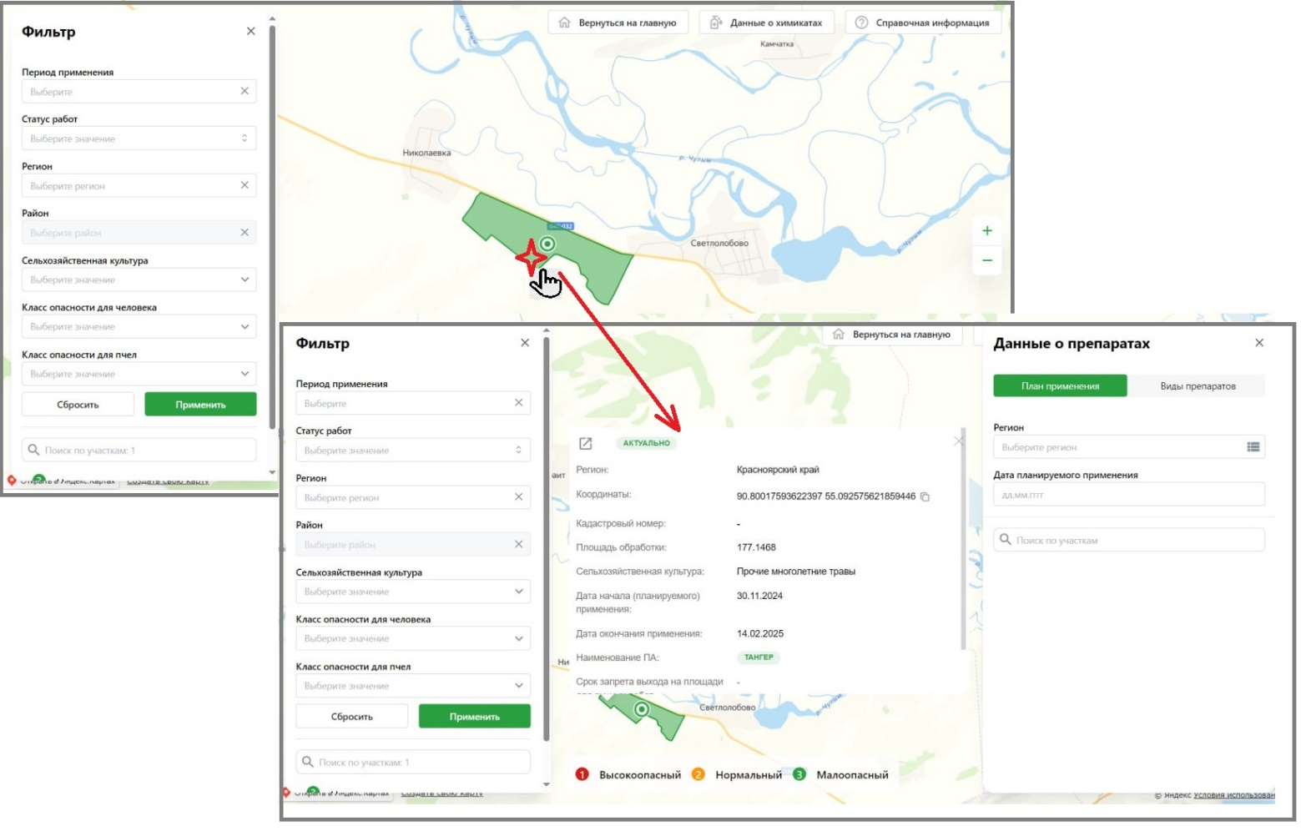
Рисунок 6 – Подробная информация по планируемым применениям ПАТ
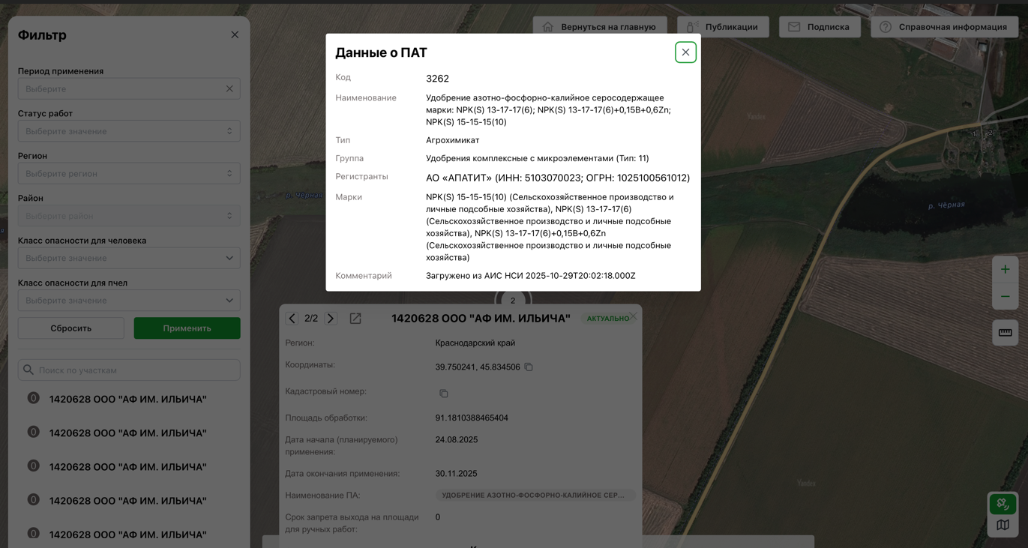
Рисунок 7 – блок «Данные о ПАТ»

Подписка
Для подключения уведомления о предстоящем применении ПАТ пользователей посредством электронной почты о появлении новых Планов применения на занятых сельскохозяйственными культурами территориях необходимо воспользоваться кнопкой «Подписка на уведомления» на странице карты (Рисунок 8). После нажатия на кнопку необходимо указать желаемый для отслеживания регион обработки, адрес электронной почты и воспользоваться кнопкой «Подписаться на рассылку». После оформления подписки на рассылку на указанный адрес электронной почты будут высылаться письма в 07:00 по локальному времени список новых планируемых применения и измененных планируемых применений за прошедшие сутки.
Для отключения подписки на рассылку необходимо перейти по соответствующей ссылке в письме на указанной электронной почте. Имеется две ссылки для отключения подписки:
Отключение подписки по региону, указанному в пришедшем письме;
Отключение подписки по всем регионам.
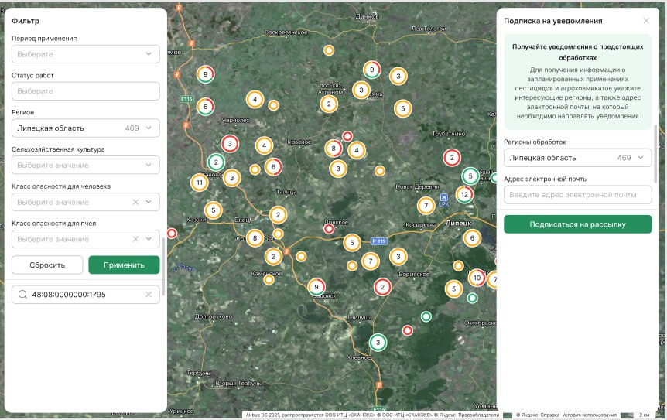
Рисунок 8 – Подписка на уведомления о предстоящем применении ПАТ

